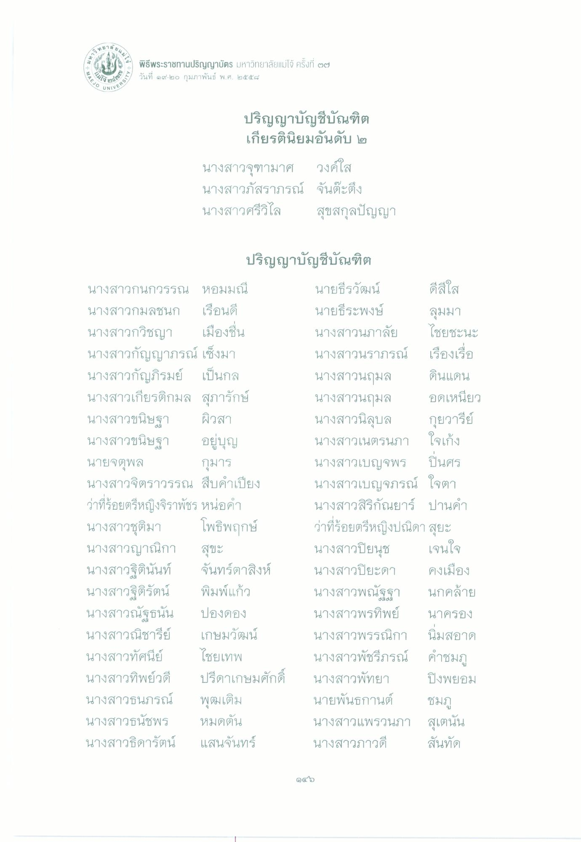
- ปี
Ann ขา
12
( - มหา
พิธีพระราชทานปริญญาบัตร มหาวิทยาลัยแม่โจ้ ครั้งที่ ๒๗ 2 วันที่ ๑๙-๒๐ กุมภาพันธ์ พ.ศ. ๒๕๕๘
4
MAEJO
NIVERS!
เ
ปริญญาบัญชีบัณฑิต
เกียรตินิยมอันดับ ๒ นางสาวจุฑามาศ วงค์ใส นางสาวภัสราภรณ์ จันต๊ะตึง นางสาวศรีวิไล สุขสกุลปัญญา
ปริญญาบัญชีบัณฑิต นางสาวกนกวรรณ หอมมณี
นายธีรวัฒน์ ดีสีใส นางสาวกมลชนก เรือนดี
นายธีระพงษ์ ลุมมา นางสาวกวิชญา เมืองชื่น
นางสาวนภาลัย ไชยชะนะ นางสาวกัญญาภรณ์ เซ็งมา
นางสาวนราภรณ์ เรืองเรื่อ นางสาวกัญภิรมย์ เป็นกล
นางสาวนฤมล ดินแดน นางสาวเกียรติกมล สุภารักษ์
นางสาวนฤมล อดเหนียว นางสาวขนิษฐา ผิวสา
นางสาวนิลุบล
กุยวารีย์ นางสาวขนิษฐา อยู่บุญ
นางสาวเนตรนภา ใจเก้ง นายจตุพล กุมาร
นางสาวเบญจพร ปินศร นางสาวจิตราวรรณ สืบคําเปียง นางสาวเบญจภรณ์ ใจตา ว่าที่ร้อยตรีหญิงจิราพัชร หน่อคํา
นางสาวสิริกัณยาร์ ปานคํา นางสาวชุติมา โพธิพฤกษ์ ว่าที่ร้อยตรีหญิงปณิดา สุยะ นางสาวญาณิกา สุขะ
นางสาวปิยนุช เจนใจ นางสาวฐิตินันท์ จันทร์ตาสิงห์ นางสาวปิยะดา คงเมือง นางสาวฐิติรัตน์ พิมพ์แก้ว
นางสาวพณัฐฐา นกคล้าย นางสาวณัฐธนั้น ปองดอง
นางสาวพรทิพย์ นาครอง นางสาวณิชารีย์ เกษมวัฒน์ นางสาวพรรณิกา นิมสอาด นางสาวทัศนีย์ ไชยเทพ
นางสาวพัชรีภรณ์ คําชมภู นางสาวทิพย์วดี ปรีดาเกษมศักดิ์ นางสาวพัทยา ปิงพยอม นางสาวธนภรณ์ พุฒเติม
นายพันธกานต์ นางสาวธนัชพร หมดตัน
นางสาวแพรวนภา สเตนั้น นางสาวธิดารัตน์ แสนจันทร์
นางสาวภาวดี สันทัด
ชม

